班级动态(11.24)
- 区域游戏
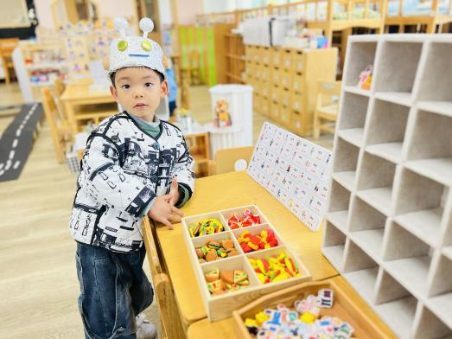 | 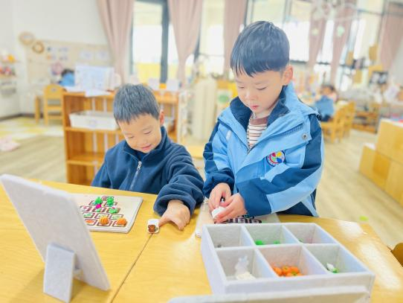 | 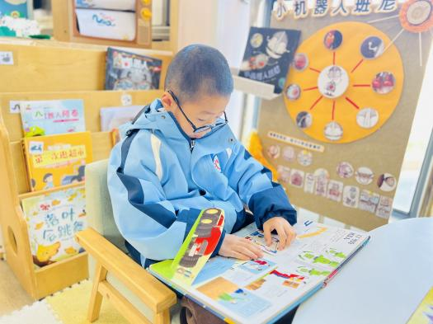
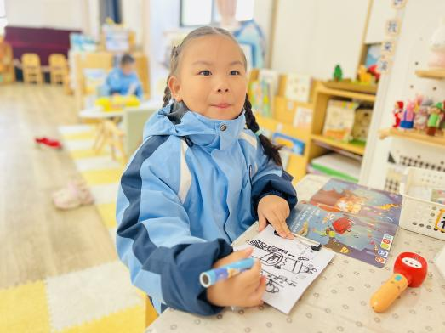 | 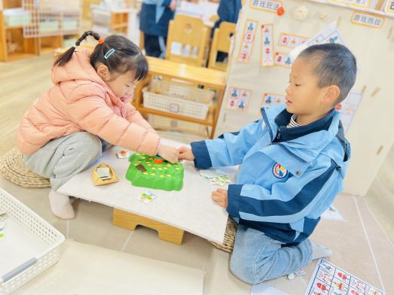 | 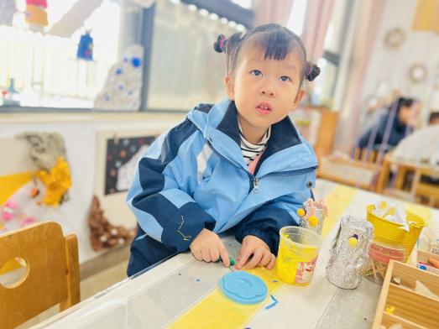
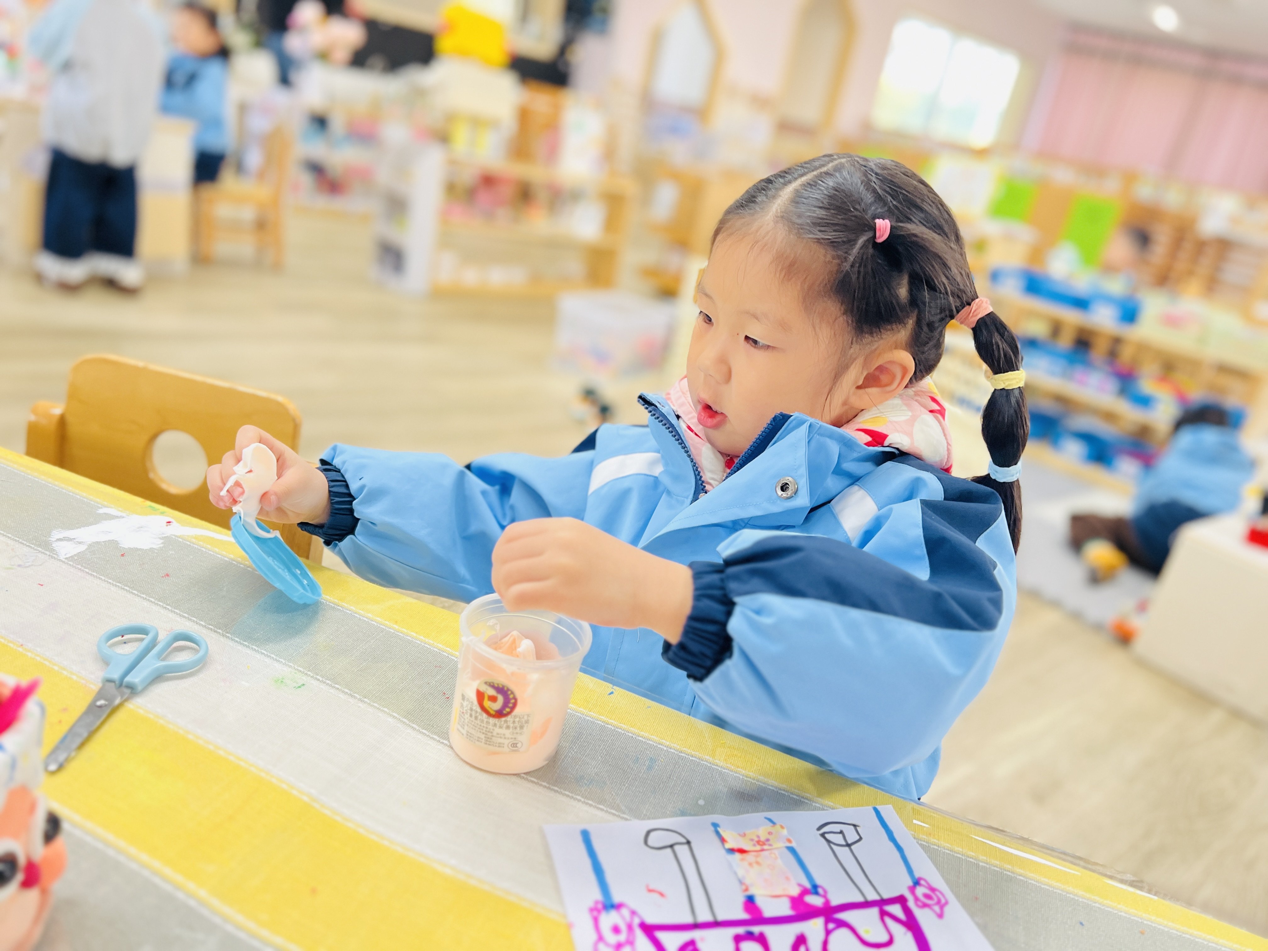 | 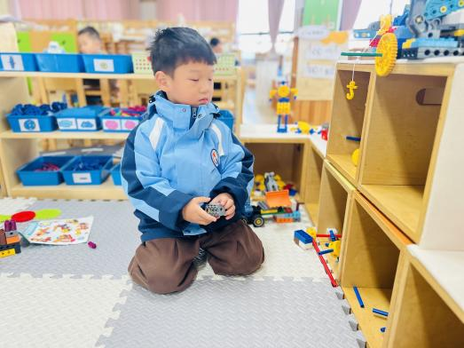 | 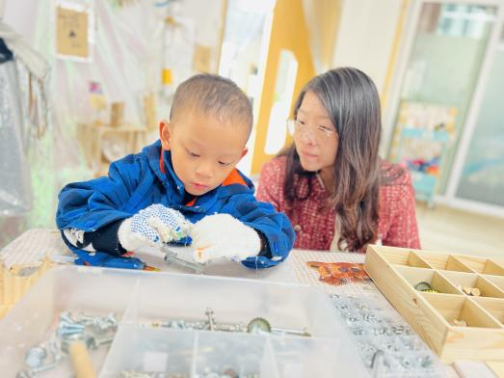
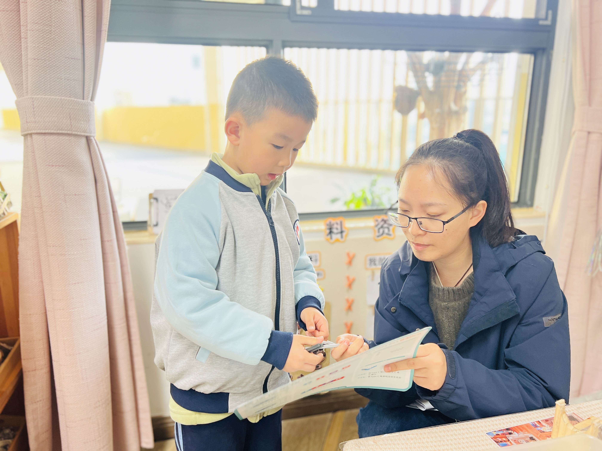 | 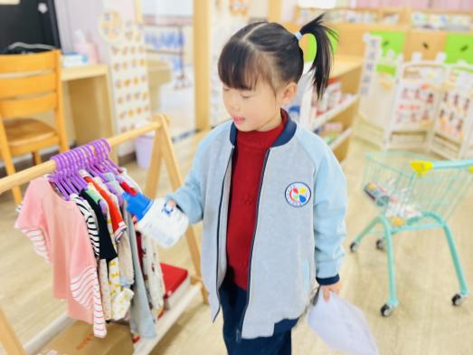 | 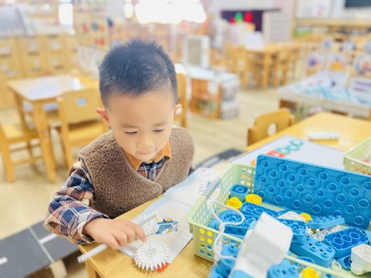
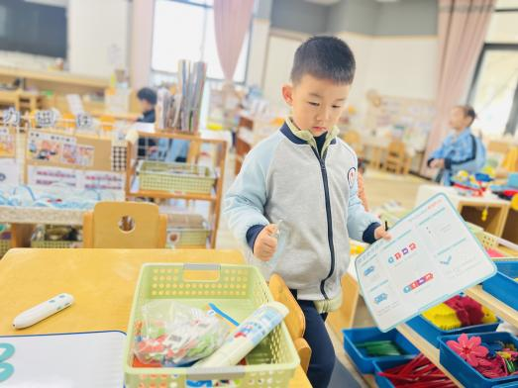 | 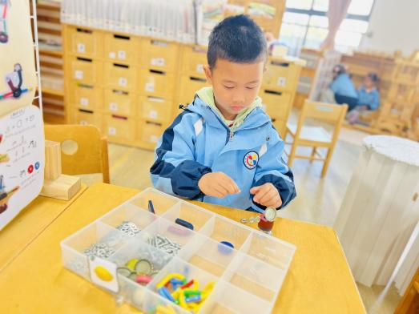 | 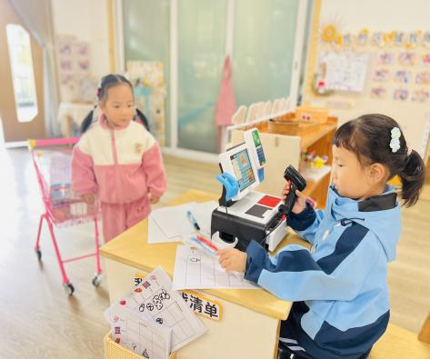

- 户外活动
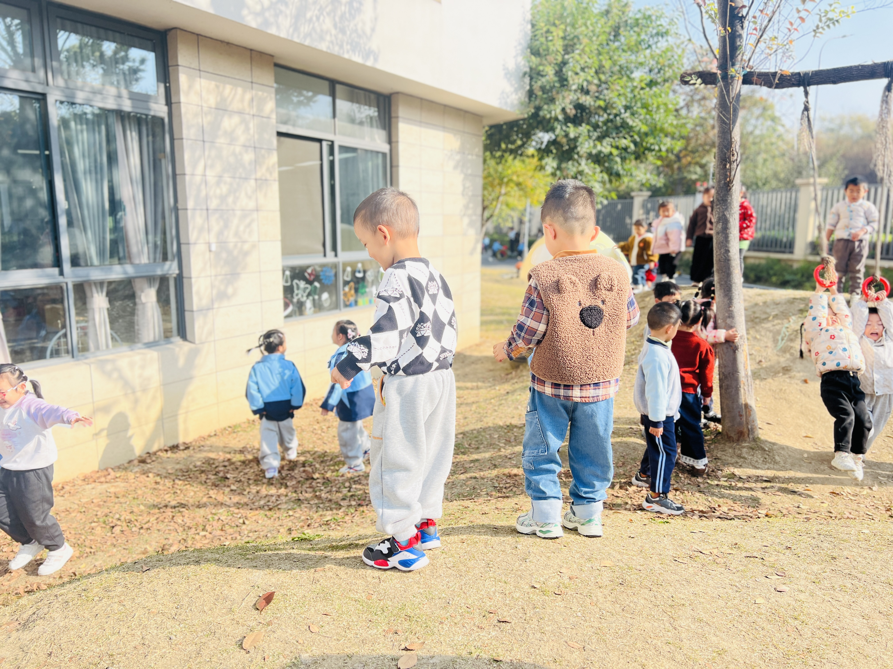 | 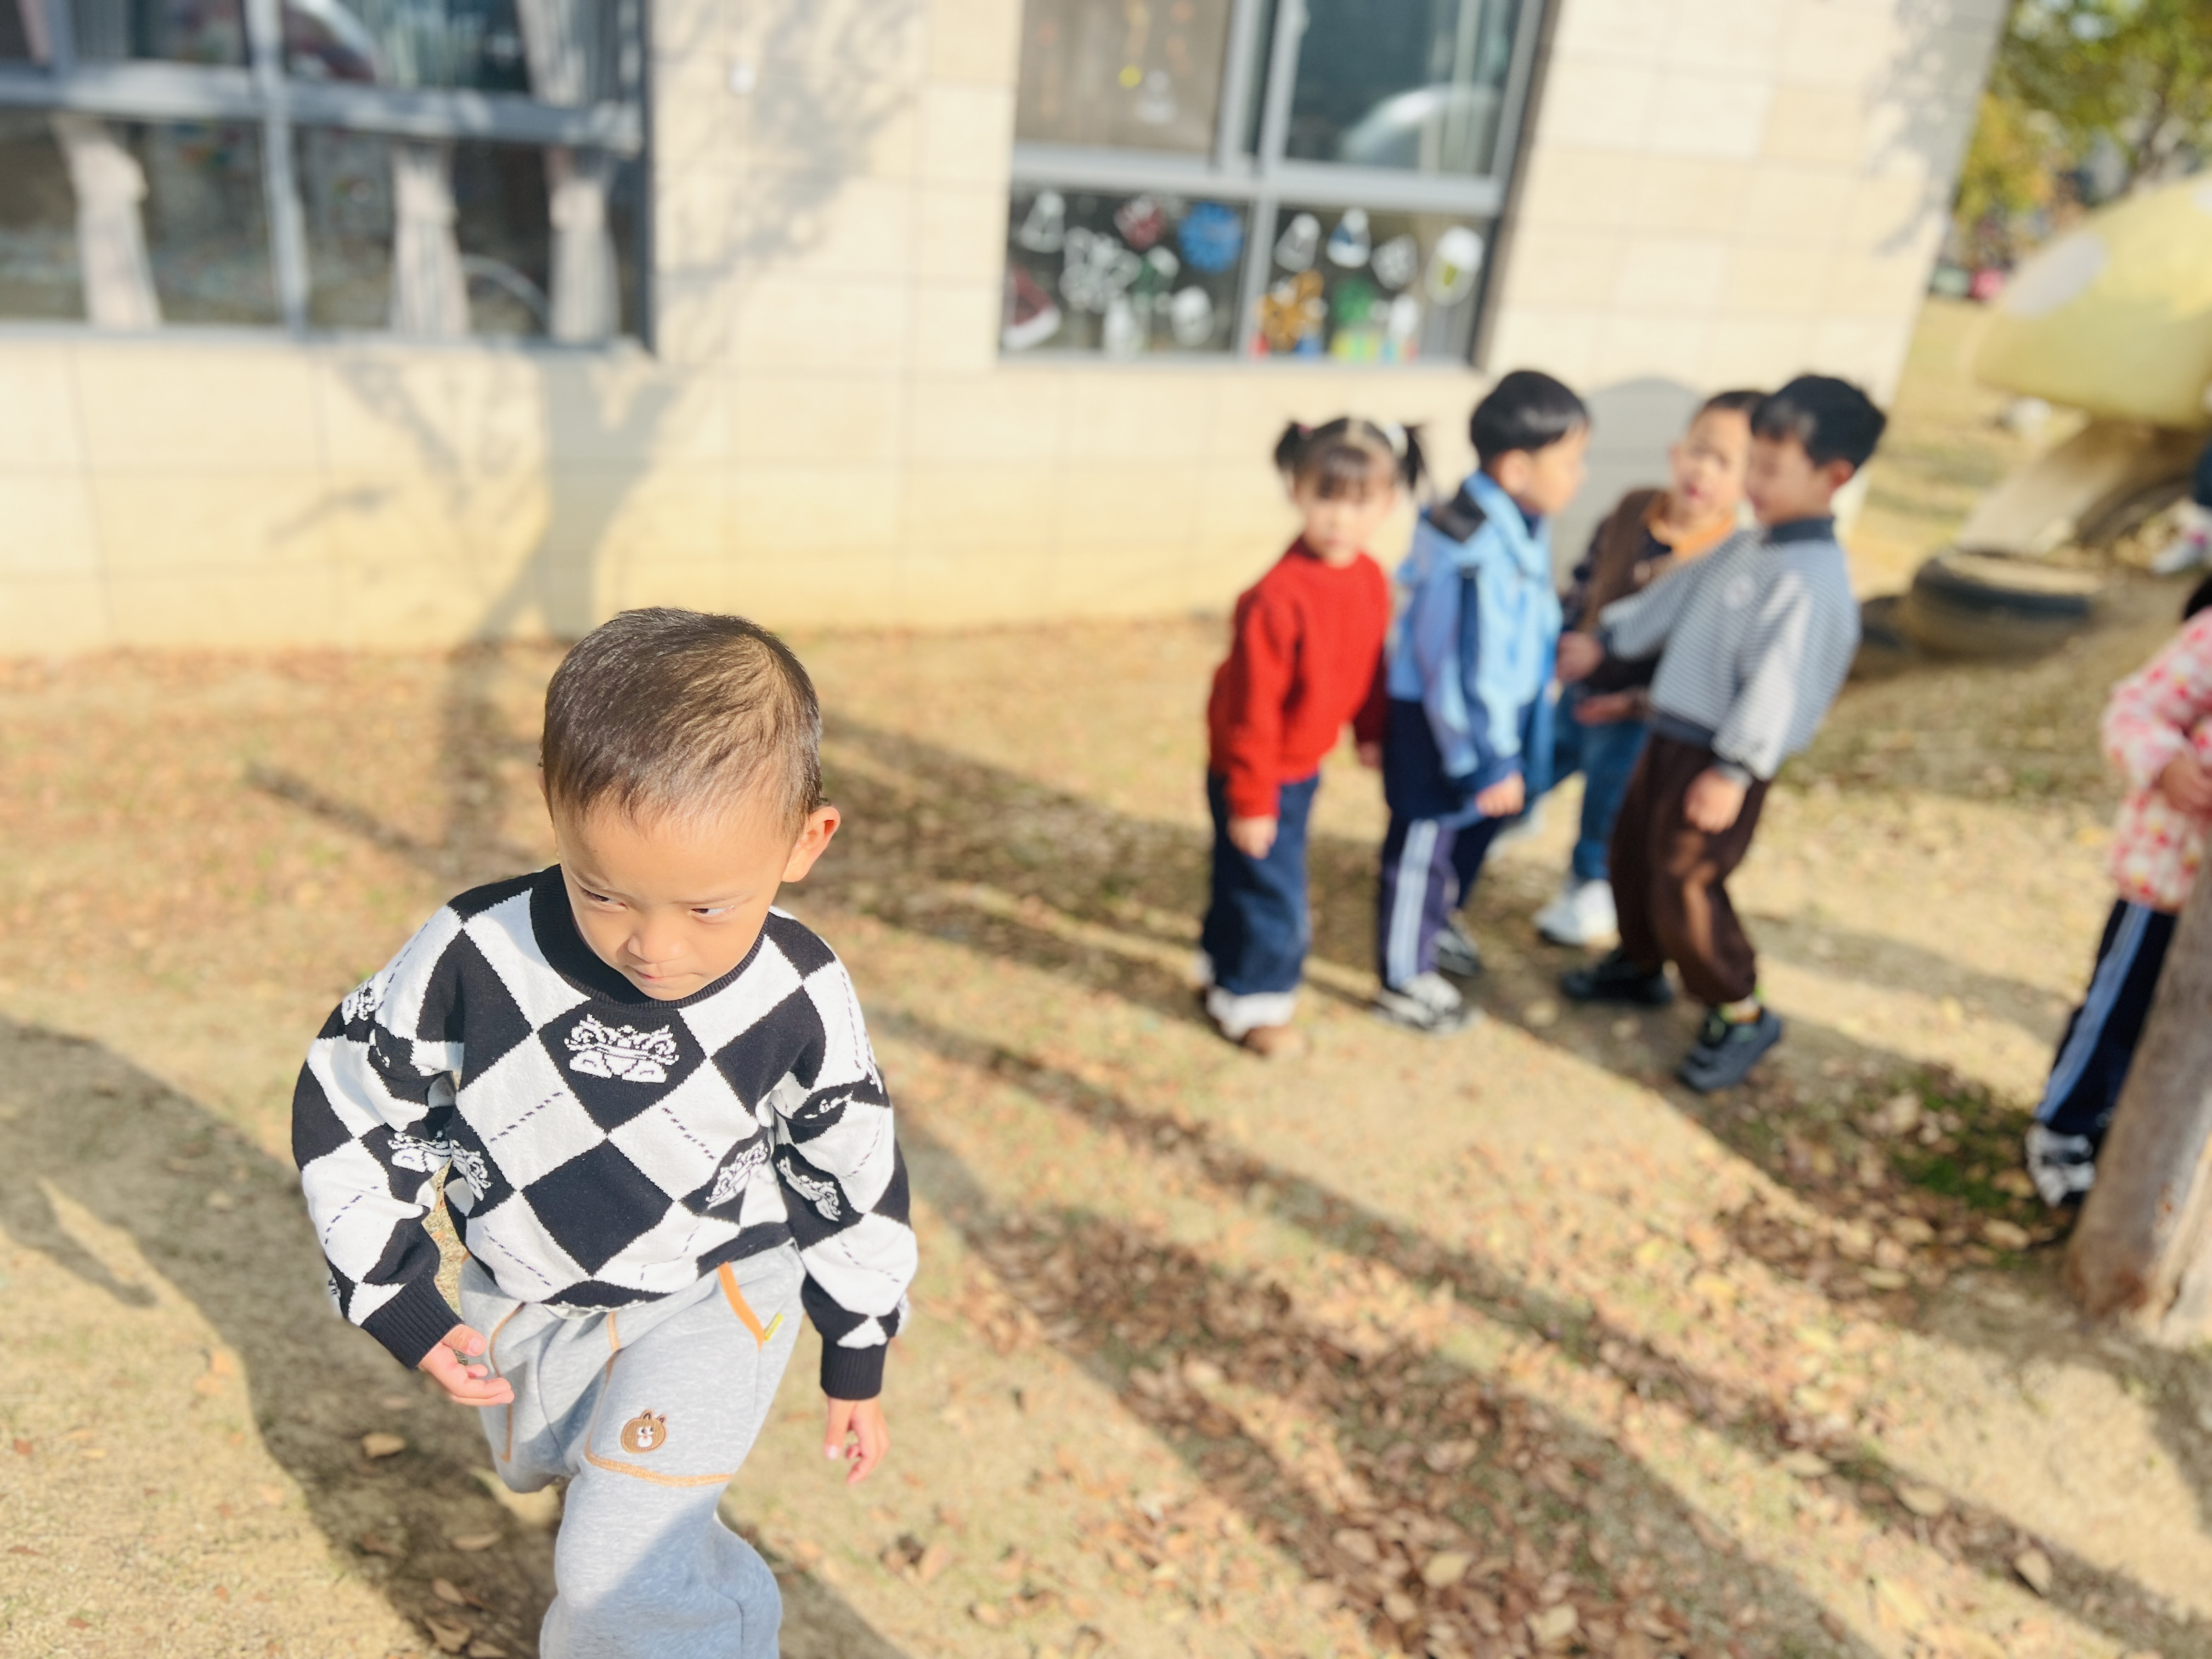 | 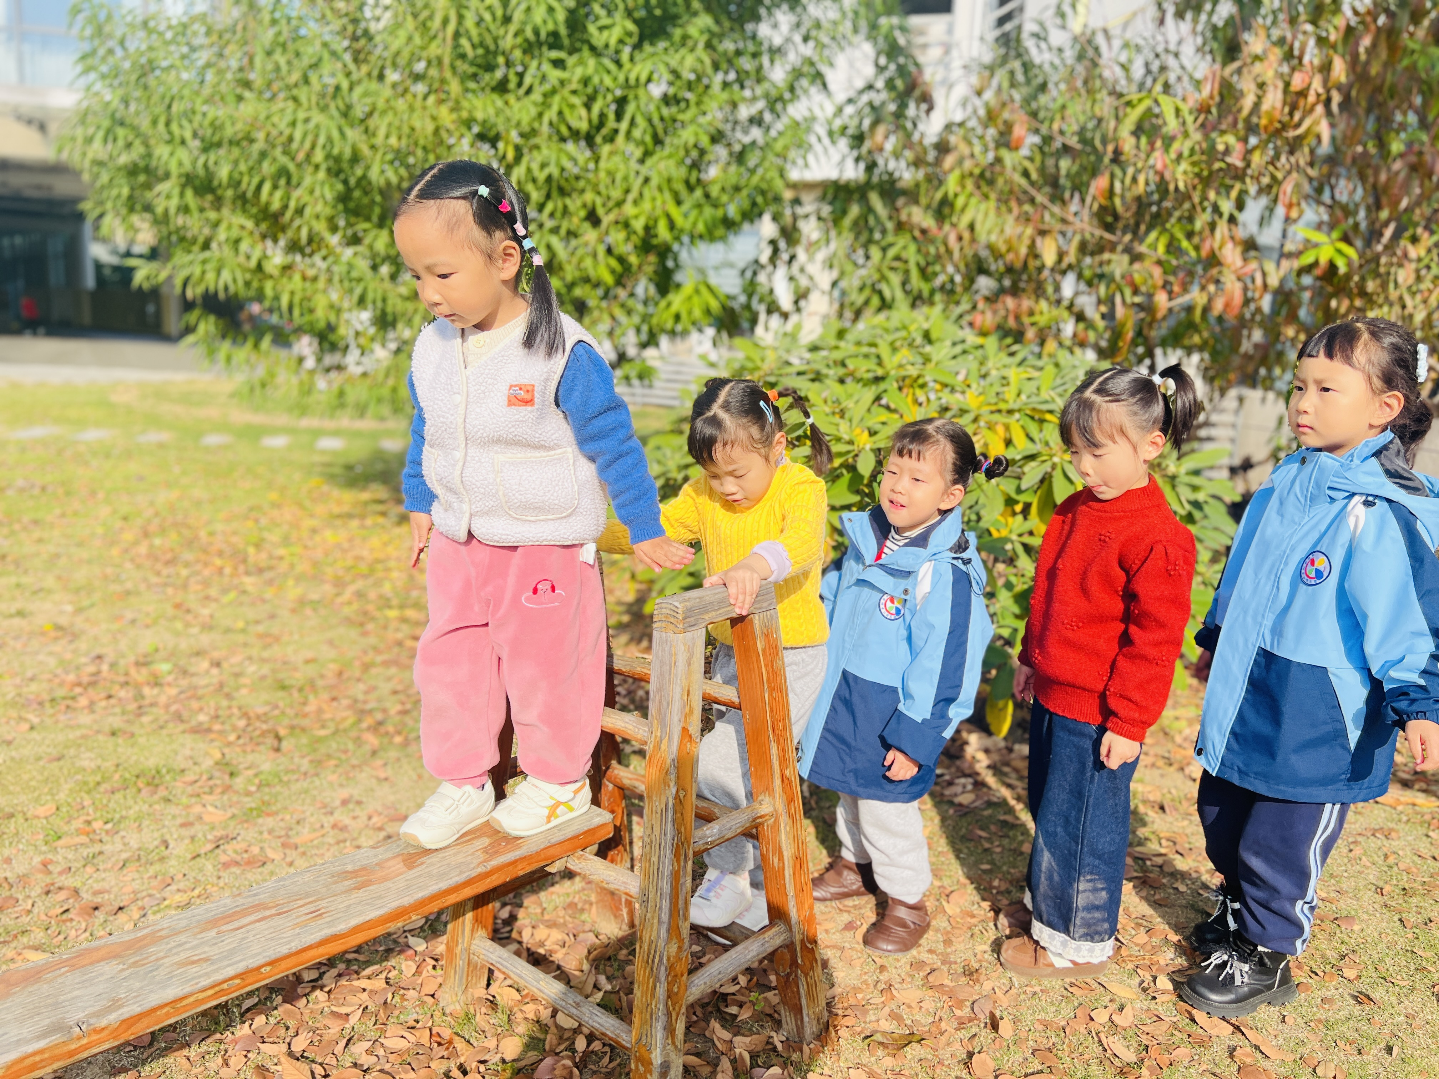
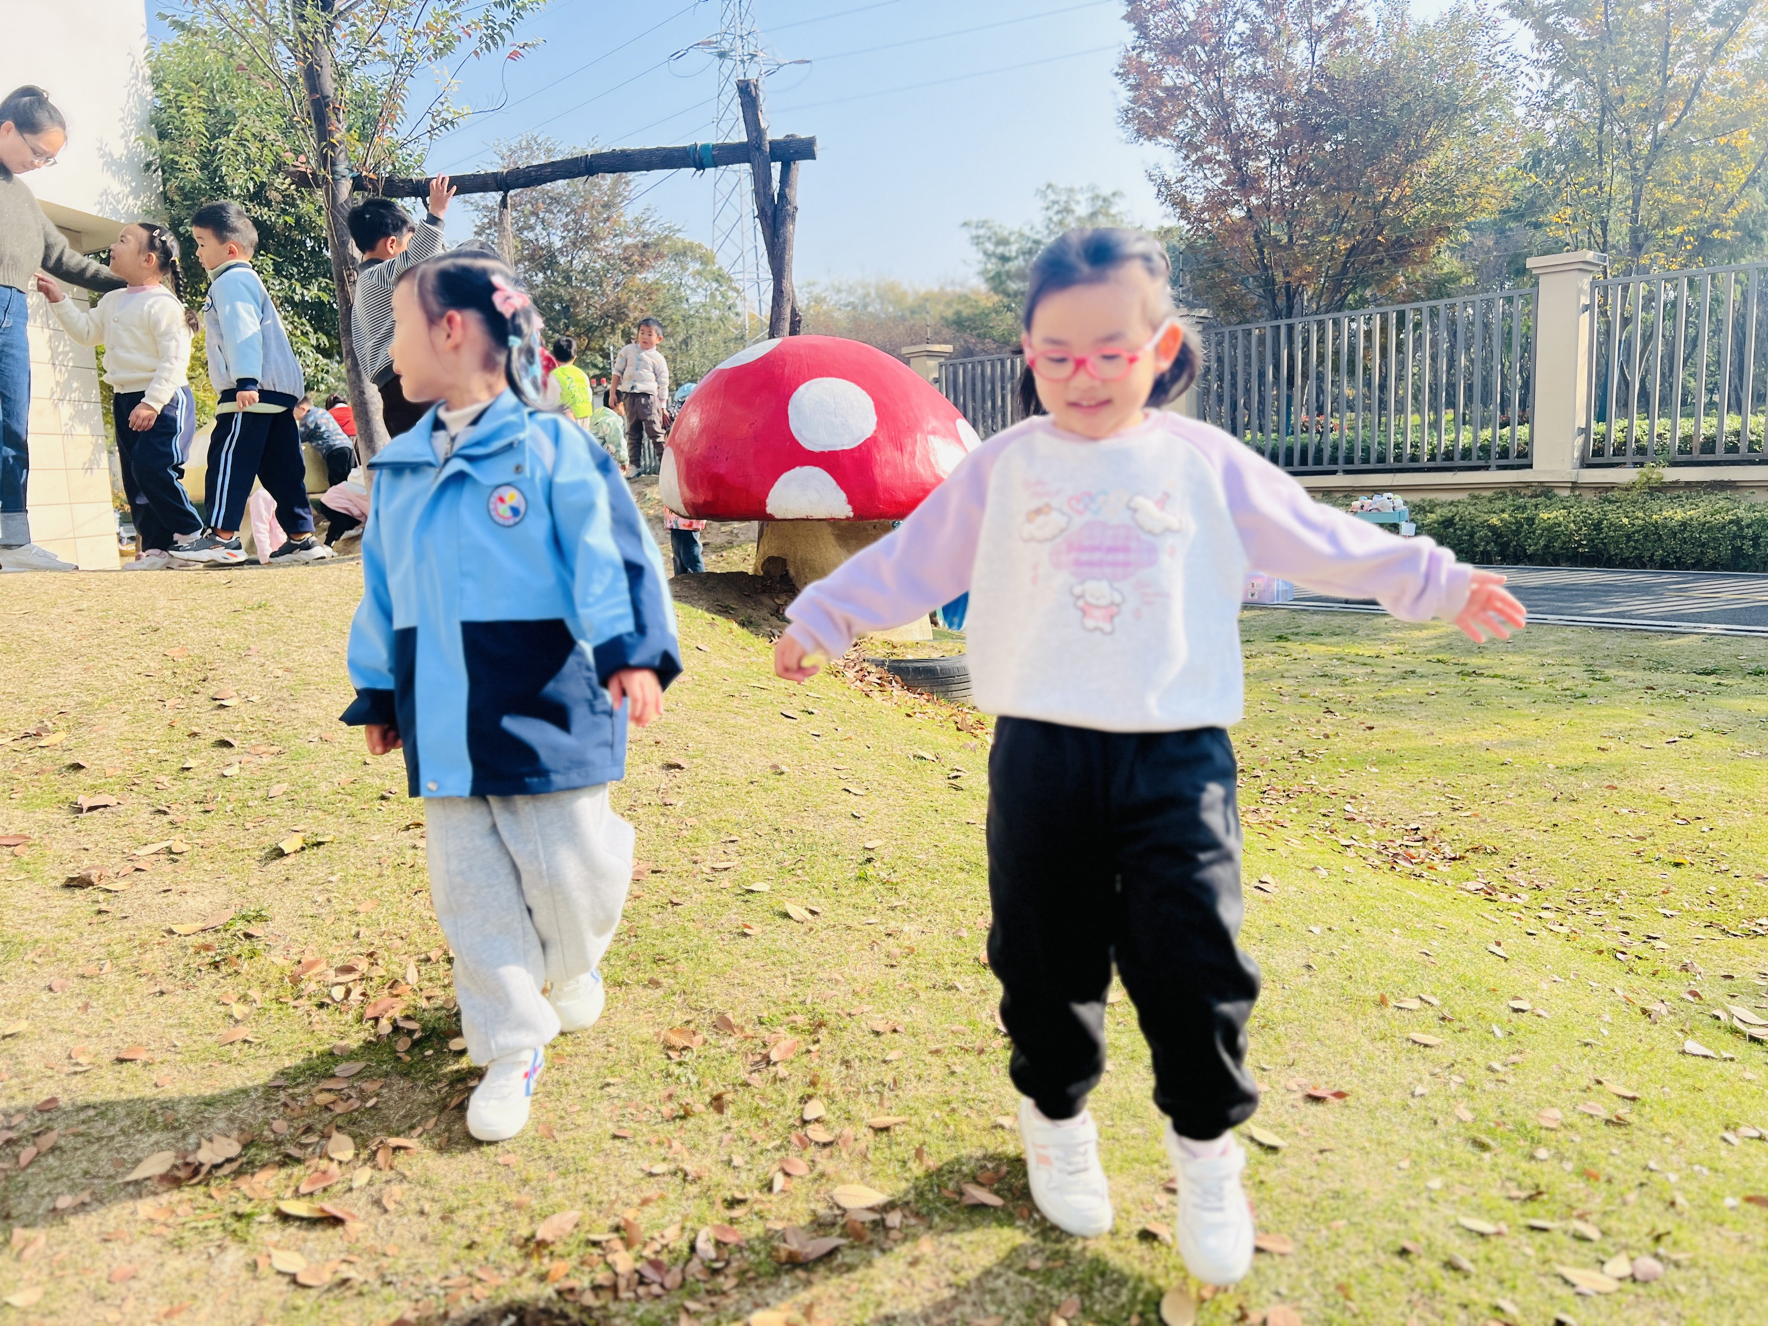 | 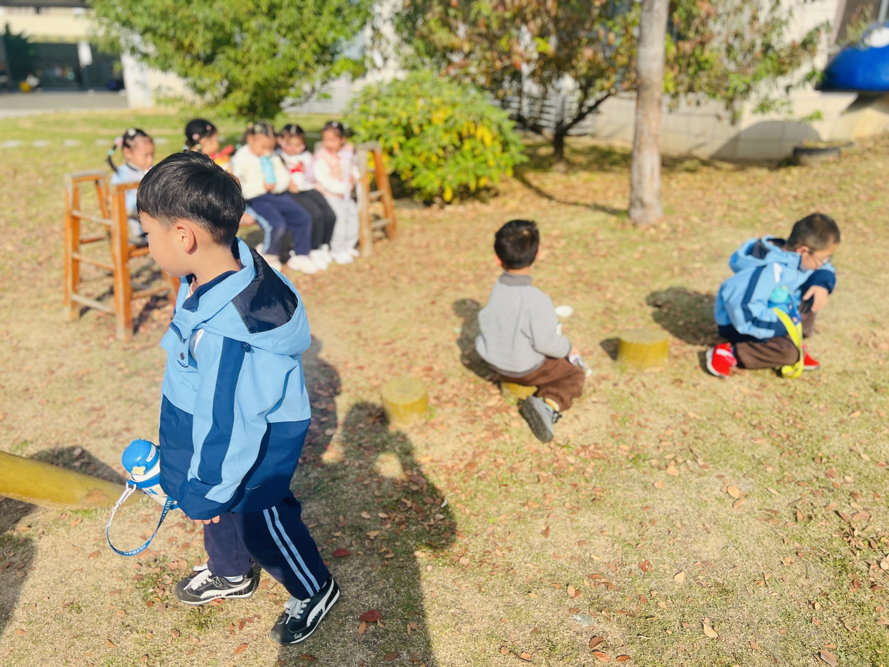 | 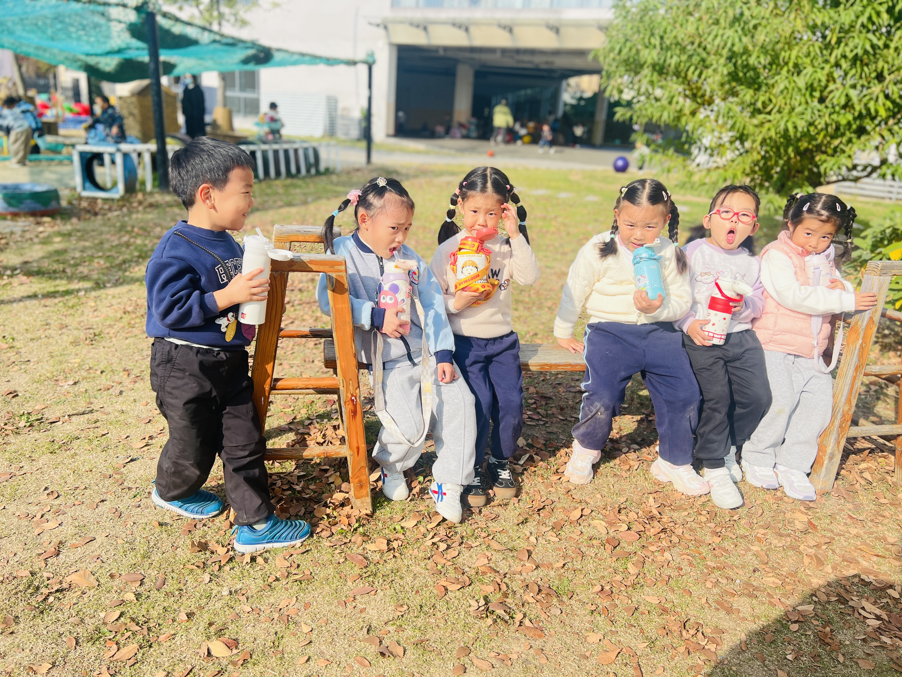
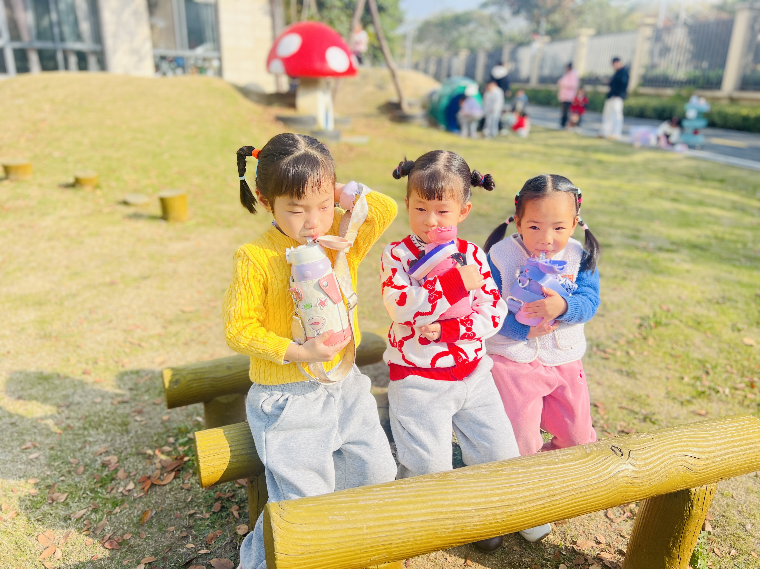 | 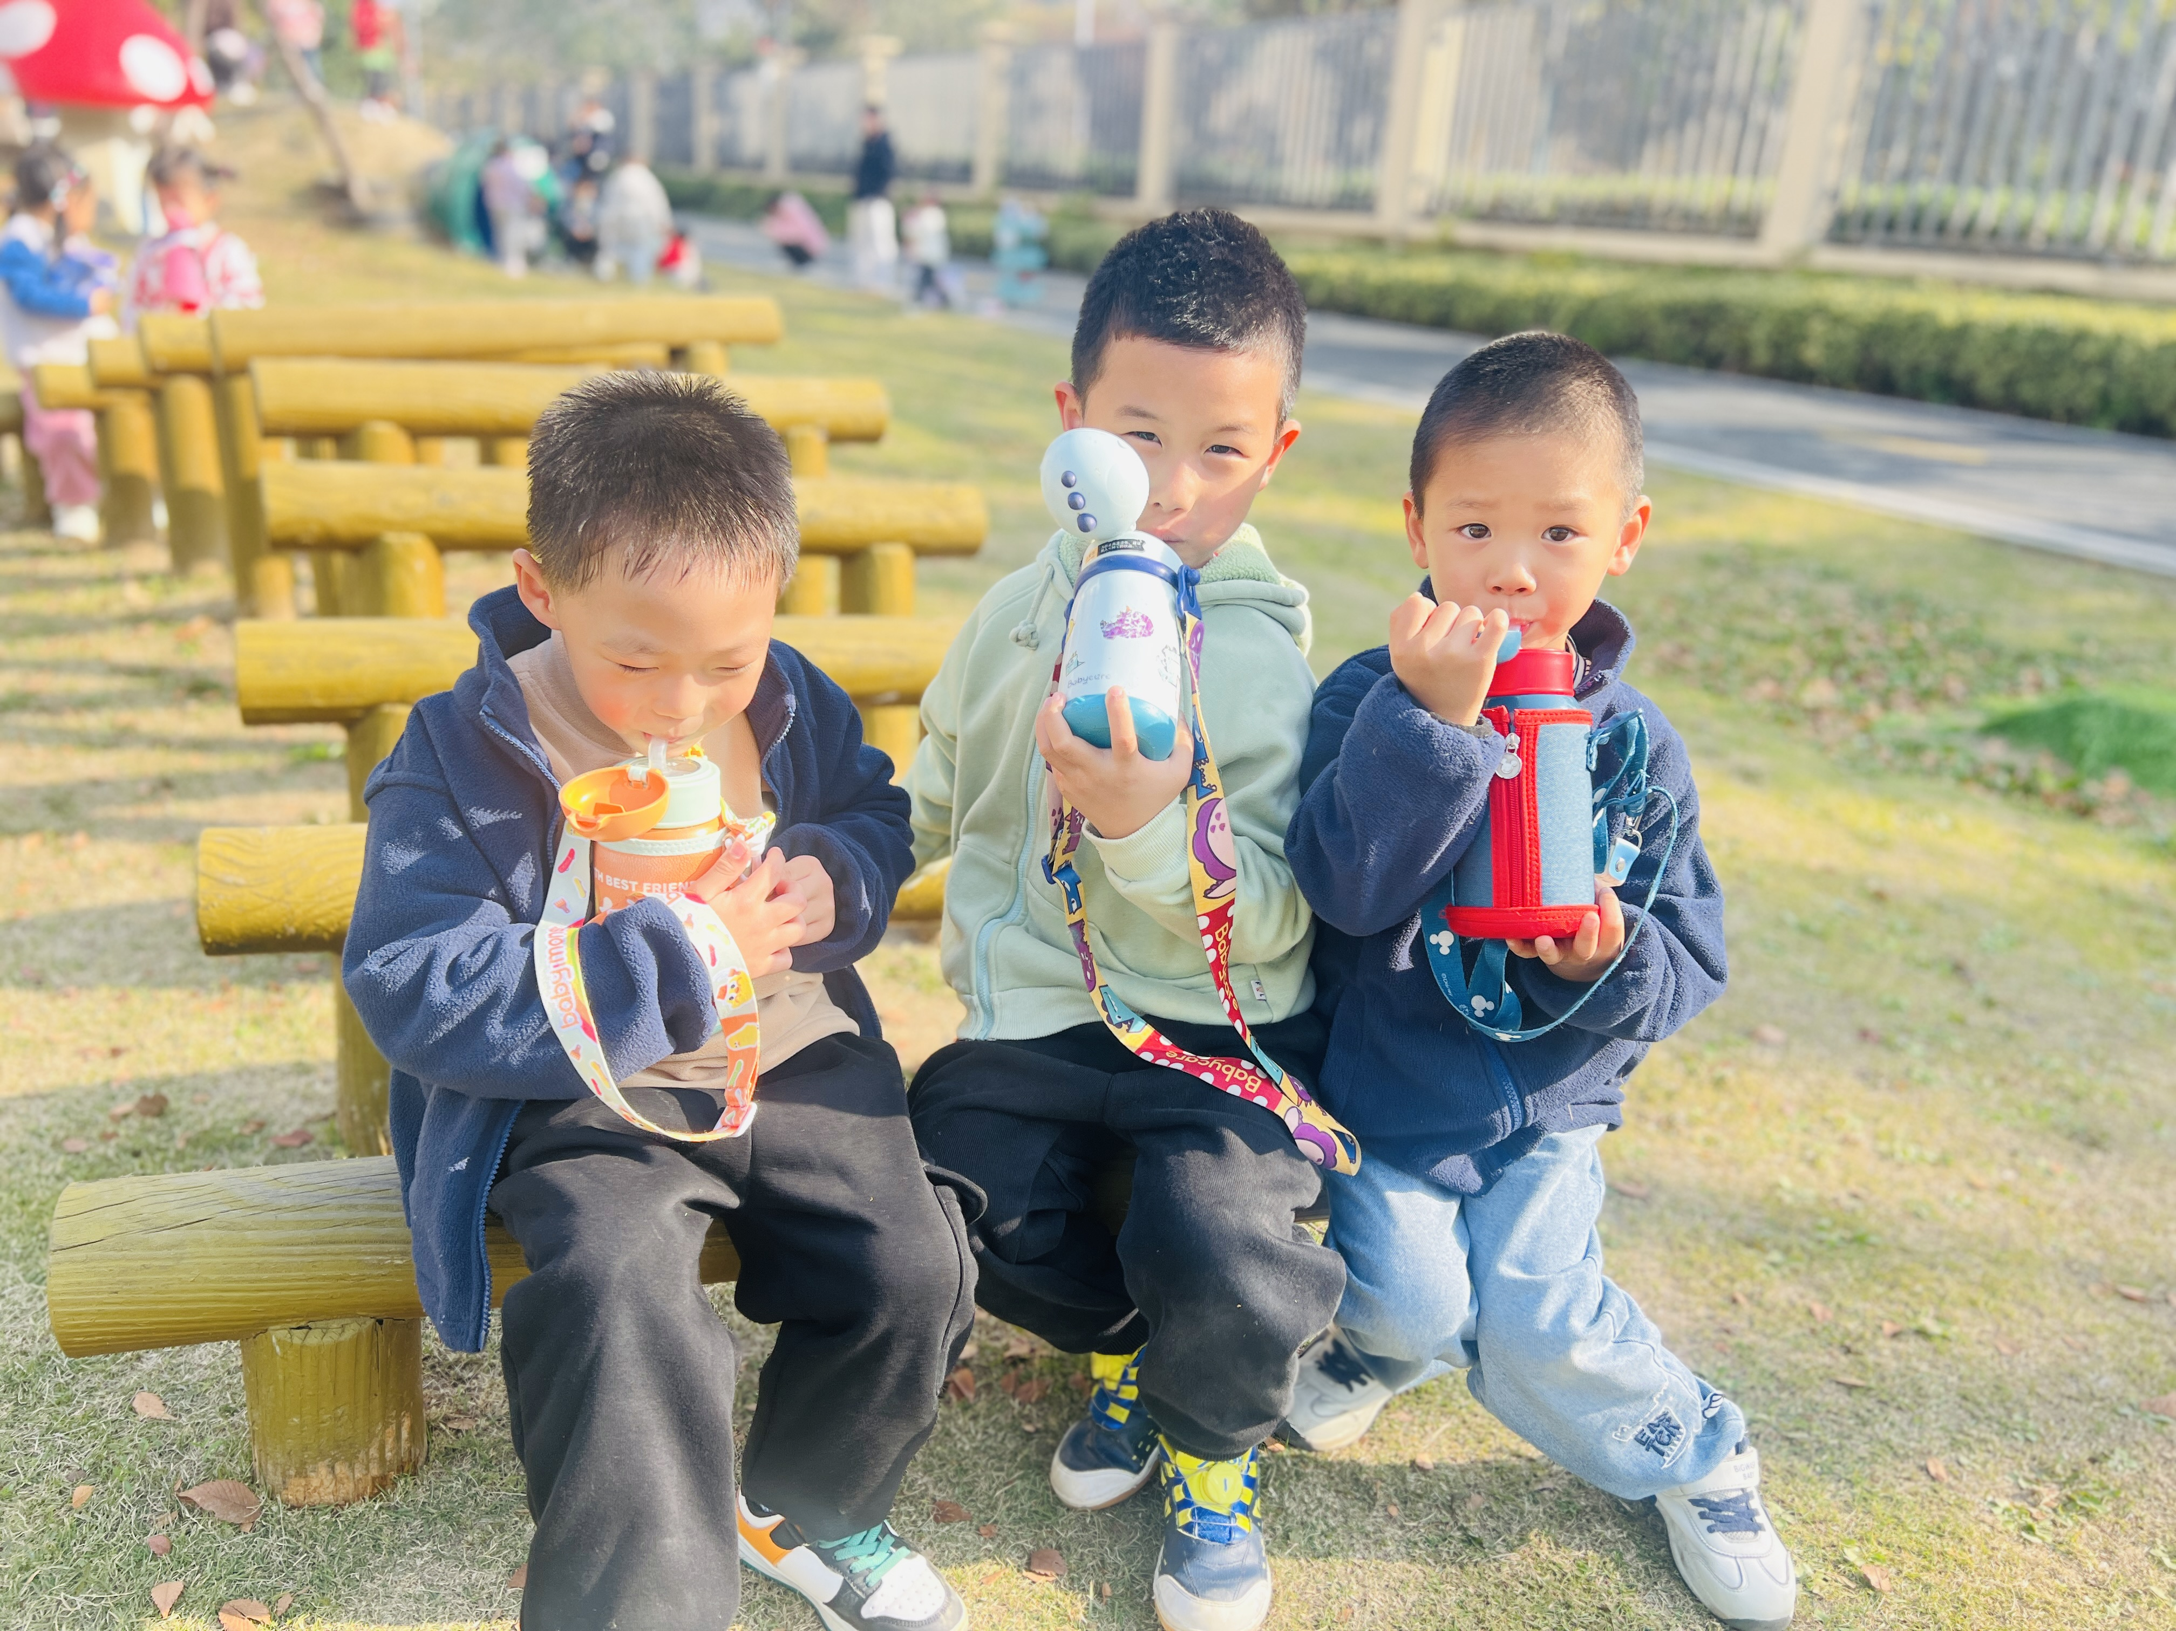 | 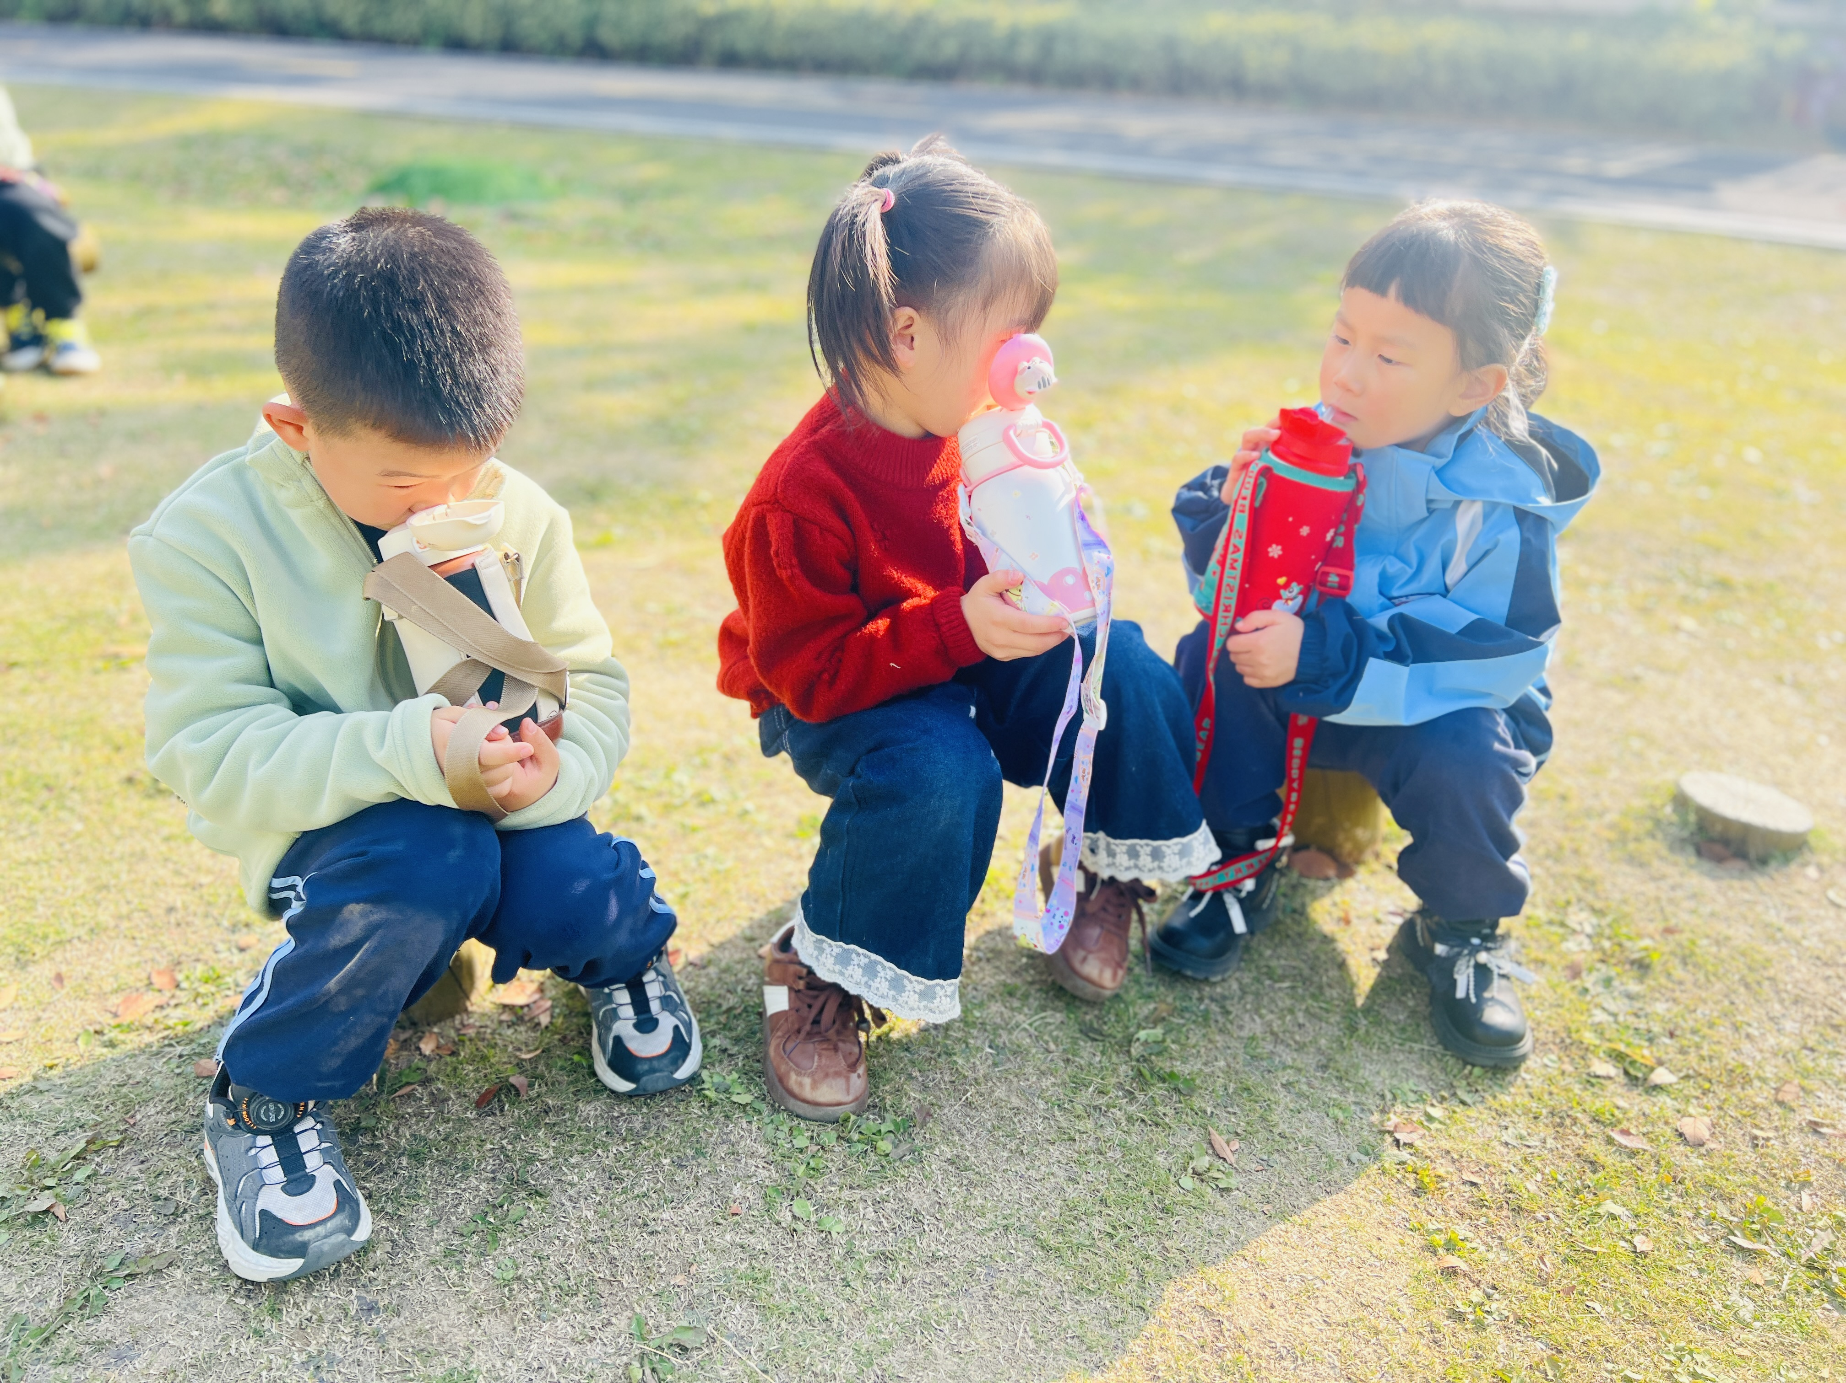
二、集体活动：语言：会爆炸的苹果
《会爆炸的苹果》是一个情节奇妙、生动有趣的童话故事，它围绕“狐狸用假苹果换小猪的真苹果”的情节展开，揭示了人物形象的特点：小猪的勤劳憨厚和狐狸的懒惰狡猾，两者之间形成了鲜明的对比。孩子喜欢故事中小猪、狐狸和小鸟的动物形象，故事的结尾“小猪是否会上狐狸的当呢？”也给孩子们留下了大胆的想象空间。这个故事同时也让孩子们明白：只有通过自己的劳动才能获得自己想要的东西。
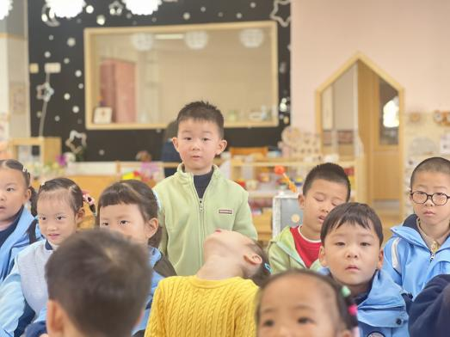 | 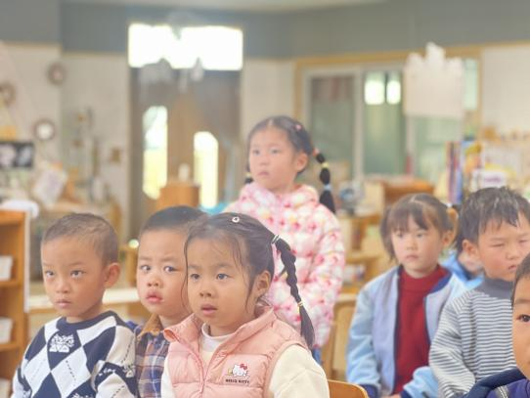 | 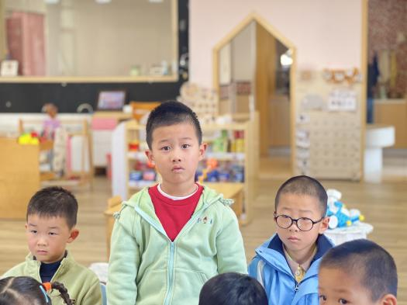
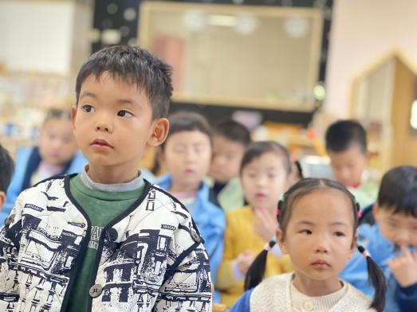 | 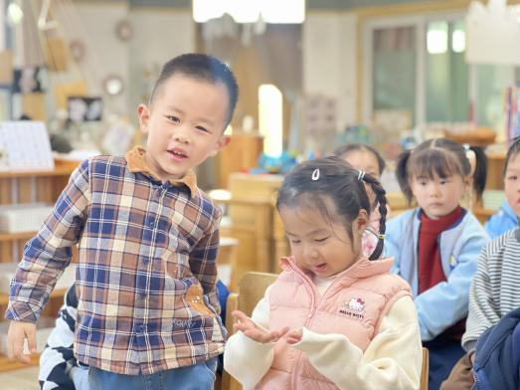 | 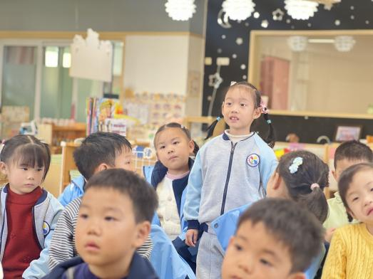
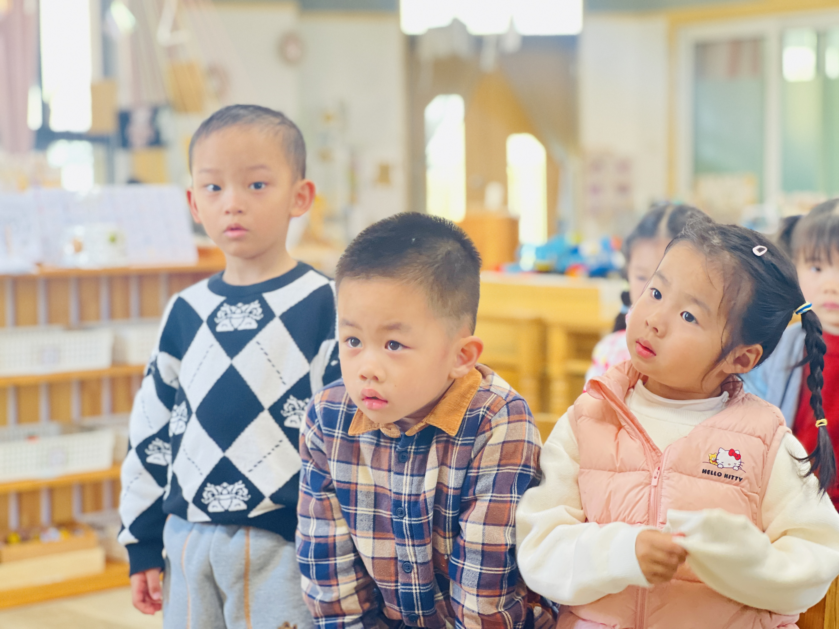 | 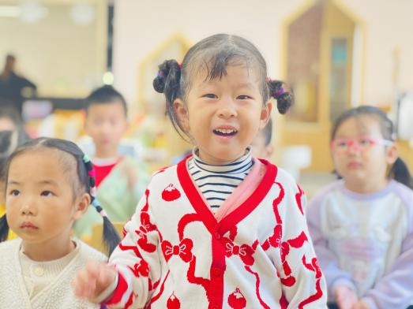 | 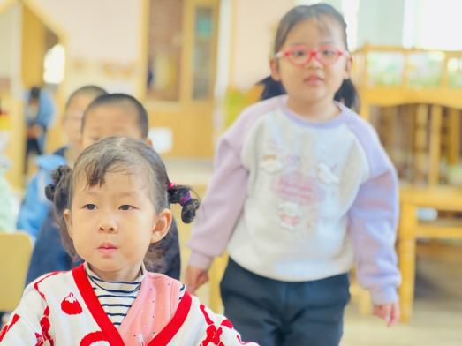
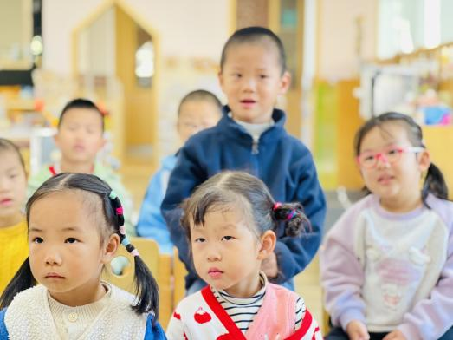 | 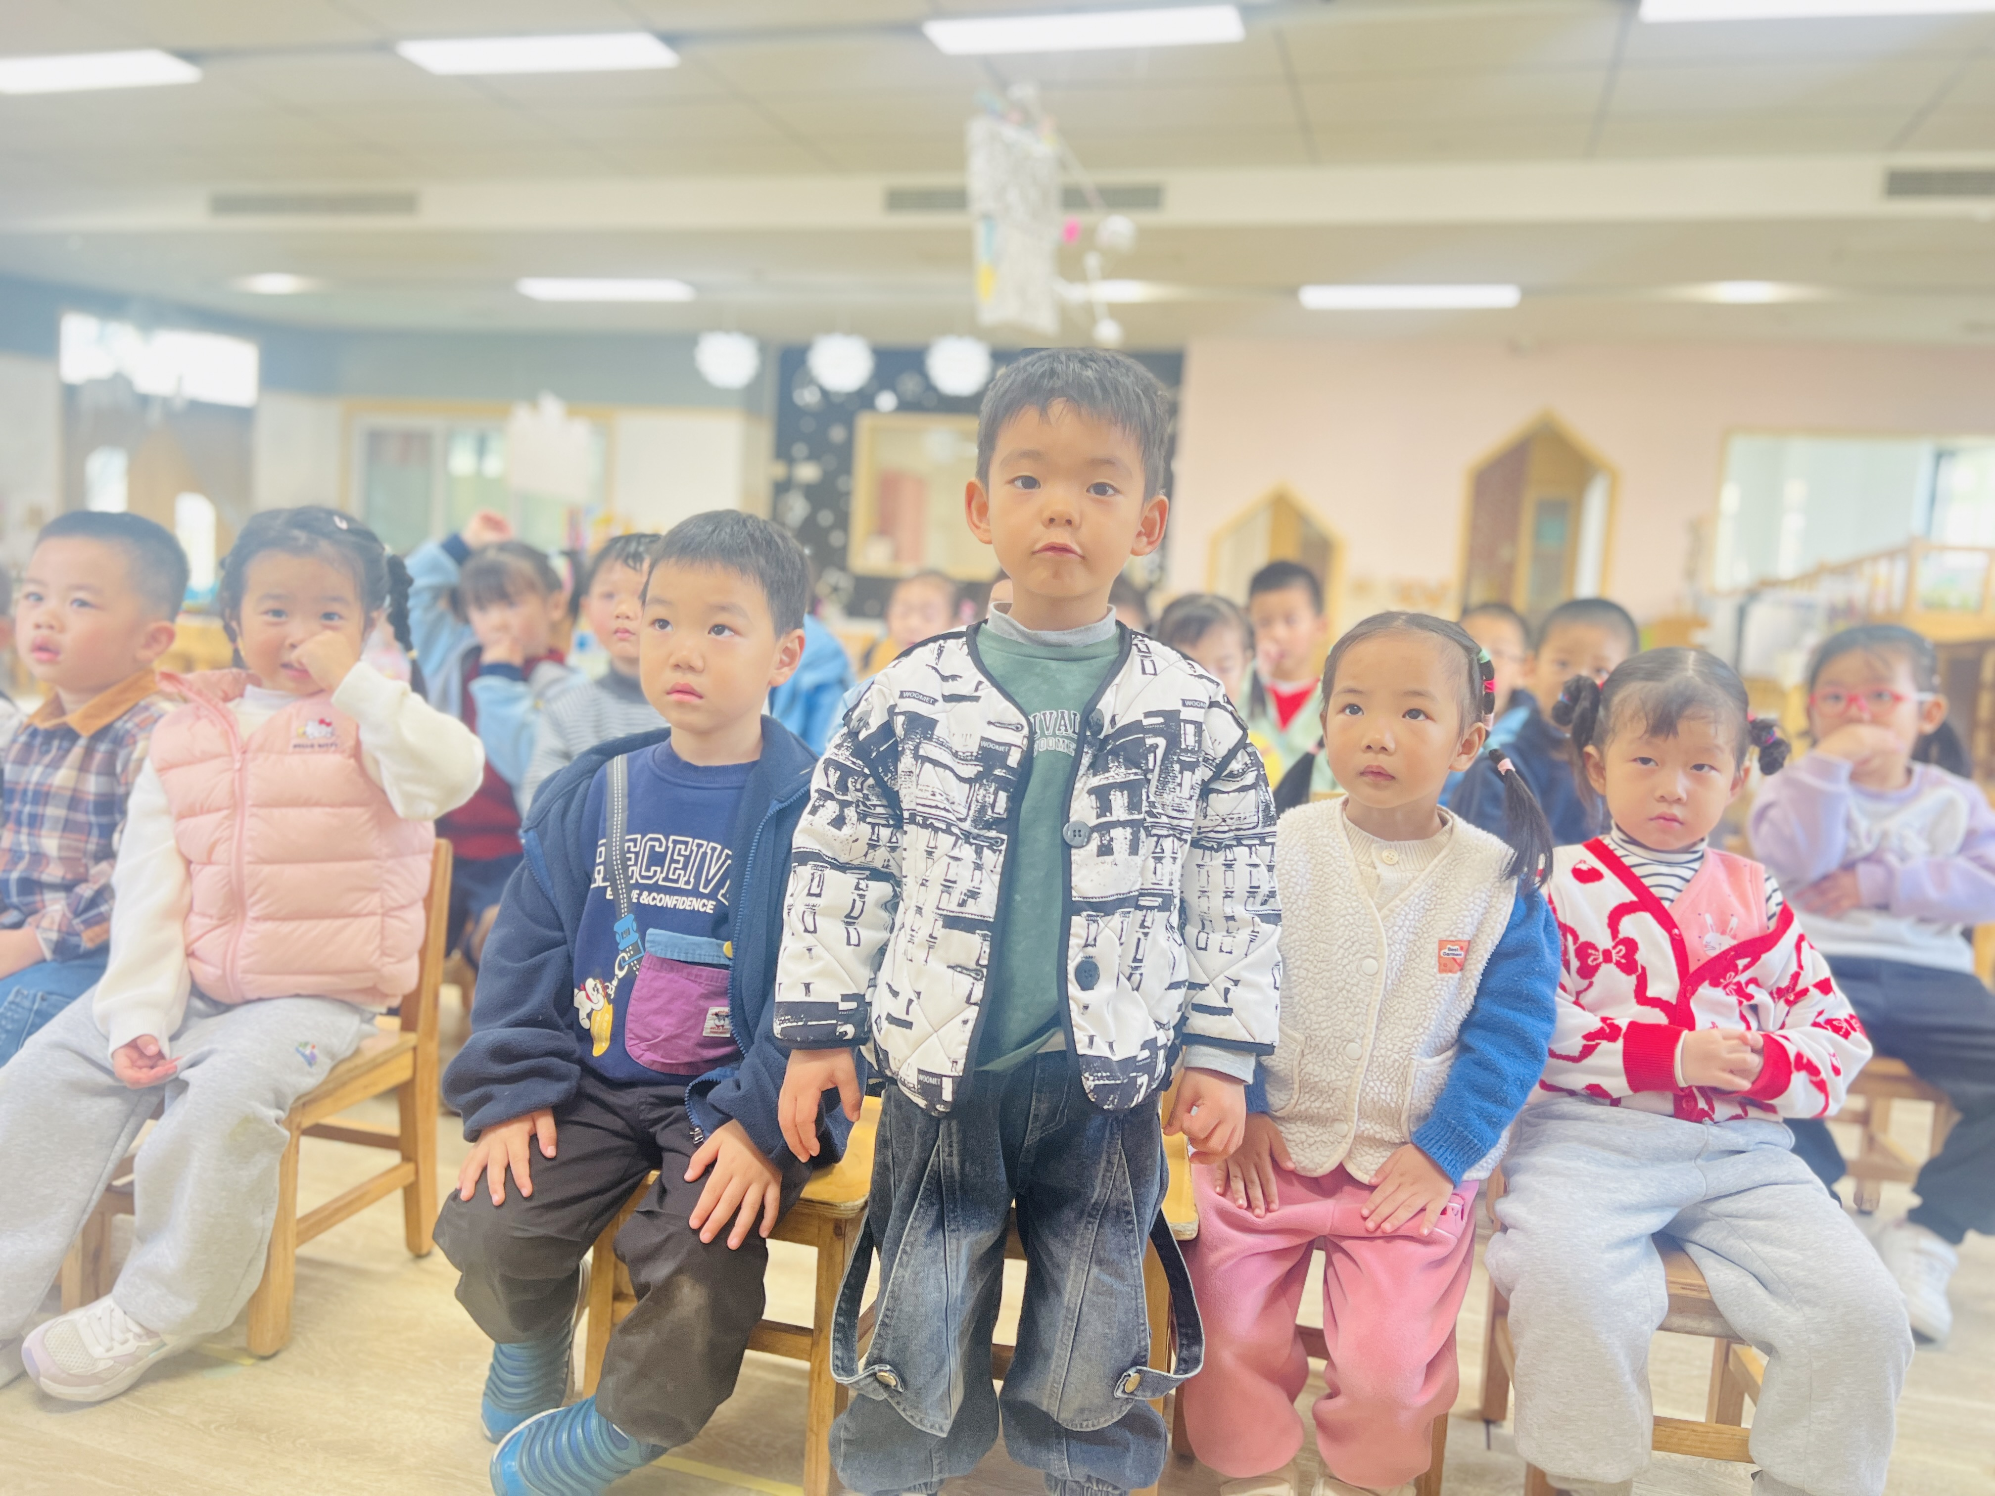 | 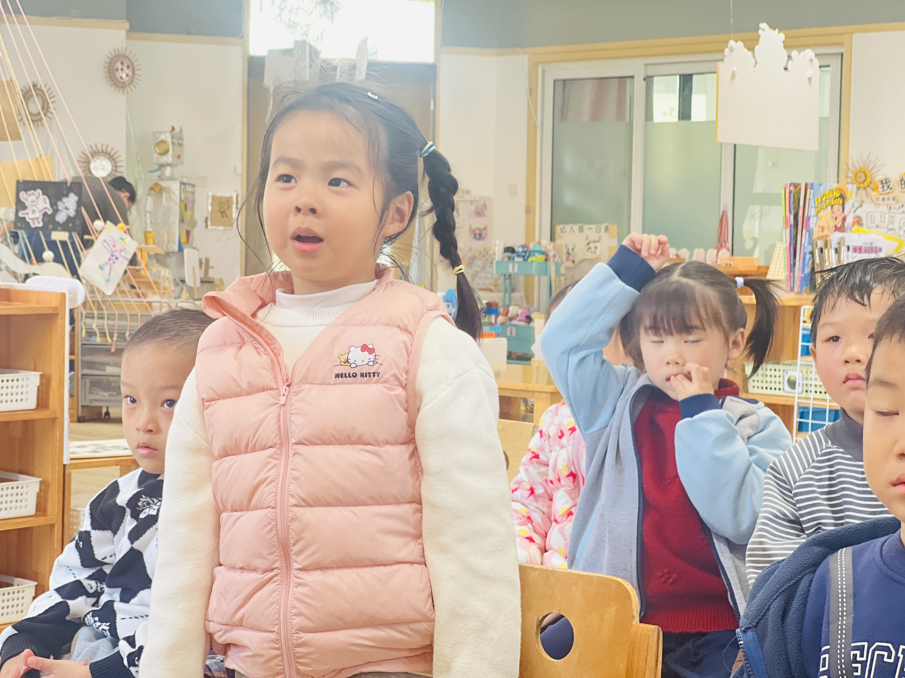
在本次活动中，大部分幼儿能够理解故事内容，知道小猪勤劳憨厚，狐狸狡猾懒惰，懂得“通过劳动才会获得自己想要的东西”的道理，开动脑筋，大胆想象故事情节的发展与结局，续编有趣的故事情节。
四、家园配合
📣第九届“友城绘”国际青少年绘画展正式启动啦！
🌷本次主题：《动漫无界 友城共绘》，只要是围绕动漫卡通的都可以哦，形式不限。
🌷本次活动自愿参与，需要参加的小朋友家长可私聊老师，老师这里可以提供素描纸带回去哦。
⌛️截止时间12月10日讲绘画作品带来班级哦～

